Всероссийский дистанционный марафон «Секреты человеческого организма»
3-4 класс
Ответы
Напоминаем, что согласно инструкции, ответ должен был быть представлен в виде ОДНОГО СЛОВА без кавычек, точек, орфографических ошибок, в именительном падеже, в единственном числе. Нельзя было использовать уменьшительно-ласкательную форму слова. Неверно записанные ответы не учитывались.
1 | «Тук – тук…» - слышим мы его стук в груди. Это орган, который как насос перекачивает кровь по сосудам в организме. | 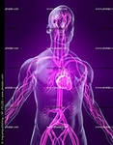 | сердце
2 | Это очень тонкая оболочка, покрывающая всё тело. Её задача – защищать организм от повреждений, от жары и холода, от вредного воздействия химических веществ и от инфекционных заболеваний. |  | кожа
3 | С помощью этого органа человек получает информацию из окружающего мира в виде звука. |  | ухо
4 | Этот процесс человеку нужно проделывать каждый день. Он необходим, так как благодаря ему в организм поступают все важные для жизни компоненты. Но когда человек этот процесс проделывает чаще, чем нужно и при этом мало двигается, то это приводит к лишнему весу. |  | питание
5 | Человек может обойтись без него всего несколько минут, а его запас ограничен объёмом лёгких. Поэтому обновление этого жизненного компонента необходимо организму непрерывно. | 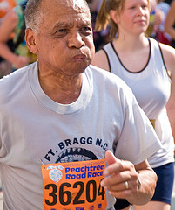 | воздух
6 | Это умение человека держать своё тело в различных положениях. Когда она правильная, то это естественно и красиво: туловище выпрямлено, голова поднята, плечи расправлены. К сожалению, если за ней не следить, особенно в школьном возрасте, то она нарушается и это приводит к искривлению позвоночника. | 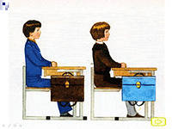 | осанка
7 | Он бывает резцом, клыком или коренным, состоит из твёрдых и мягких тканей. | 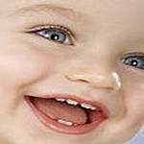 | зуб
8 | Особая жидкость красного цвета, постоянно движущаяся по сосудам человека. | 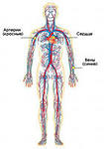 | кровь
9 | Он похож на своего брата или сестру, как две капли воды и рождён той же мамой практически одновременно. | 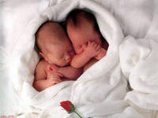 | близнец
10 | Этот прочный «каркас», состоящий из костей, поддерживает тело человека. | 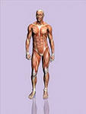 | скелет
11 | Более чем на половину наше тело состоит из этого вещества, которое необходимо для осуществления всех процессов. Когда у организма возникает необходимость восполнить количество этого вещества, то у человека появляется чувство жажды. |  | вода
12 | Это очень важное для жизни вещество. Его название состоит из одной латинской буквы: A, B, C, D, E, F или K. Каждое такое вещество имеет своё назначение: для роста и здоровья костей, для глаз, для нервной системы и др. | 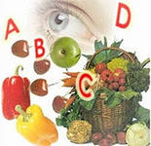 | витамин
13 | Внутри него есть довольно обширная полость, в своде которой находится участок, покрытый бахромчатыми волосками, позволяющими определять запах. | 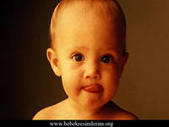 | нос
14 | В этом состоянии у человека наступает полный покой организма, снижается интенсивность многих физиологических процессов. Клетки коры головного мозга восполняют свой химический состав и тем самым восстанавливают утраченную работоспособность. |  | сон
15 | Чем аппетитнее пища, тем больше её выделяется в ротовой полости. | 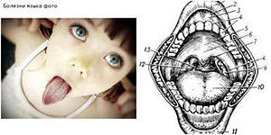 | слюна
16 | Это самый удивительный биокомпьютер. Он умеет думать, запоминать, предвидеть, решать, творить, изобретать, управлять и координировать. | 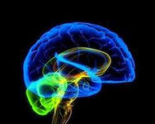 | мозг
17 | Во время этого процесса рёбра раздвигаются, грудная клетка увеличивается в размерах и воздух входит в лёгкие. |  | вдох
18 | Здесь начинается процесс пищеварения: еда измельчается, обрабатывается слюной, частично расщепляется. |  | рот
19 | Эта жидкость вырабатывается в специальных железах у матери после рождения ребёнка. Она стерильна, содержит антитела и все необходимые для питания ребёнка вещества. | 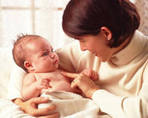 | молоко
20 | Её чёткую белую структуру можно увидеть на рентгеновском снимке. | 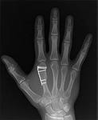 | кость

